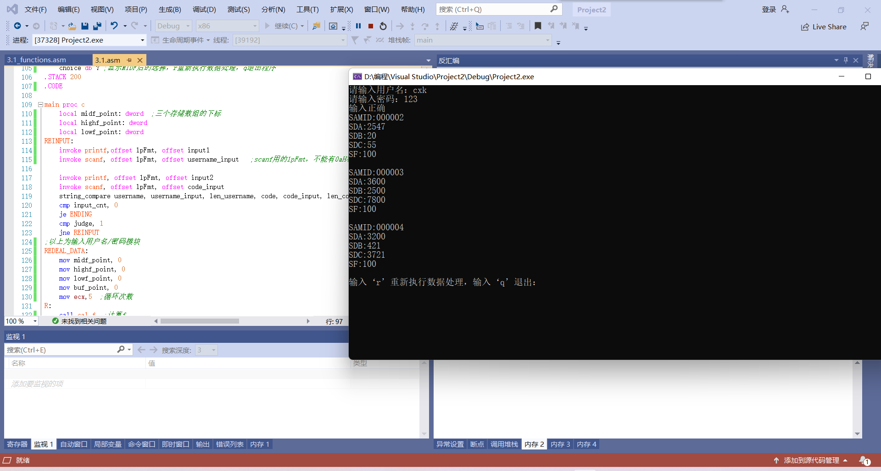  
显示MIDF中的数据

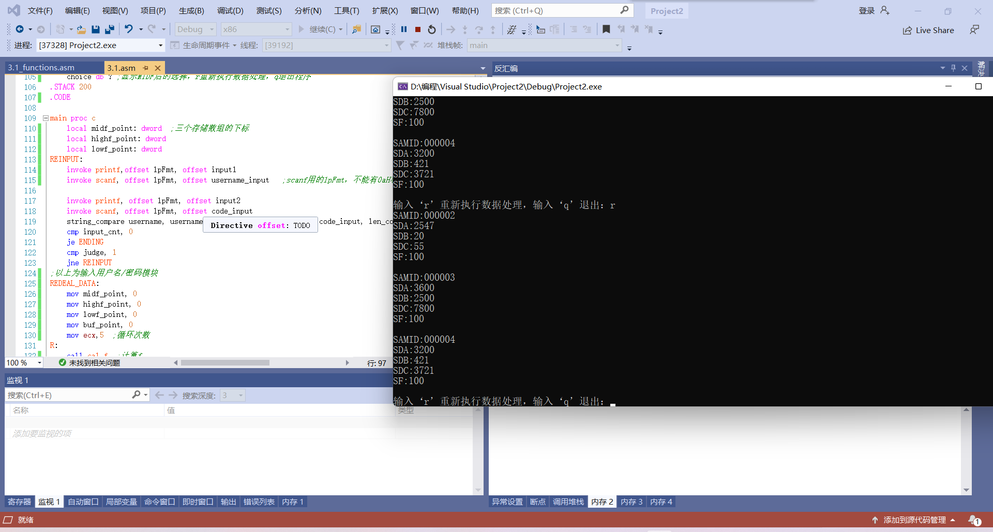

按r重新进行数据处理

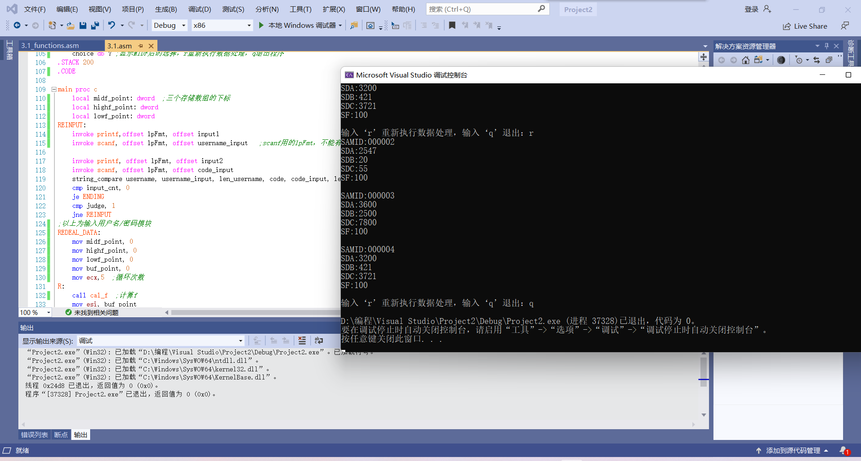  
按q退出程序

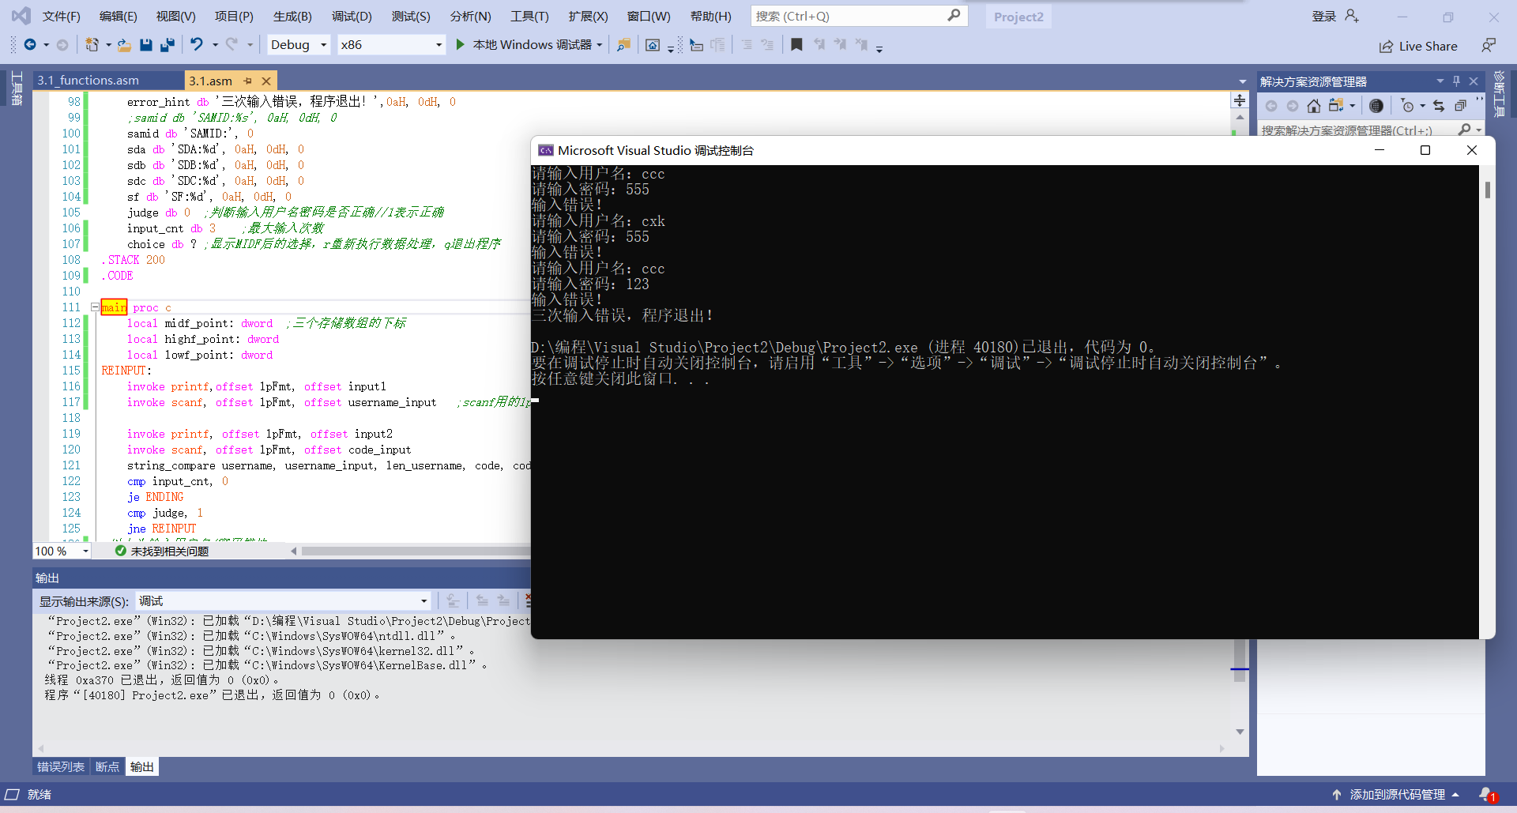  
输入三次错误则退出程序

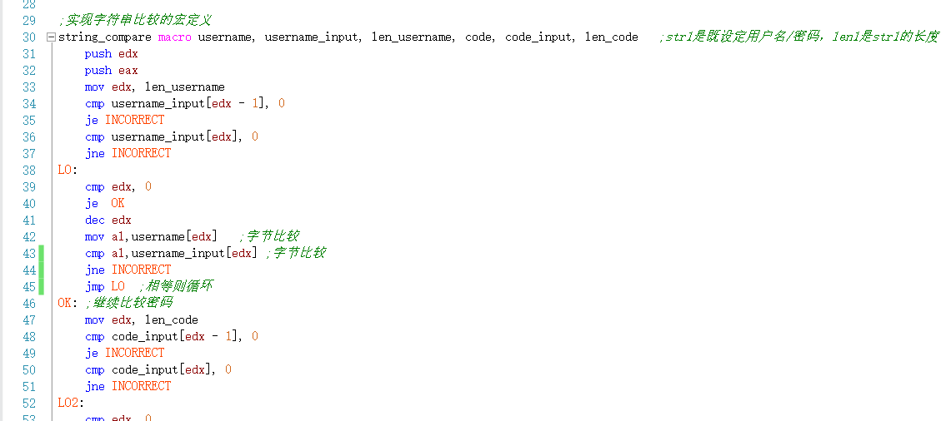  
实现字符串比较的宏定义

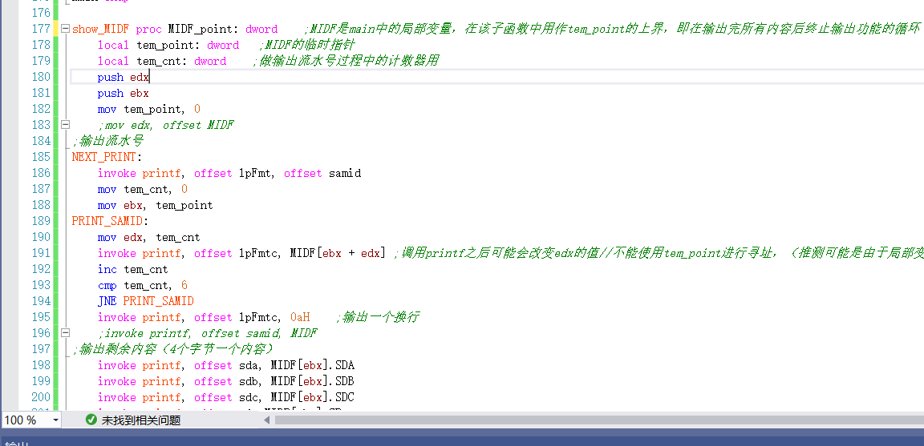  
显示MIDF存储内容的子函数（带一个参数）

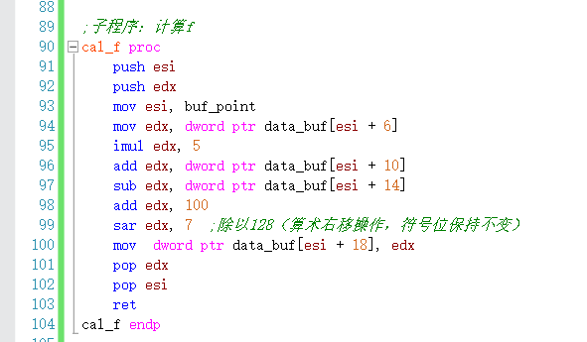  
计算f的子程序，存放在另一个asm文件中

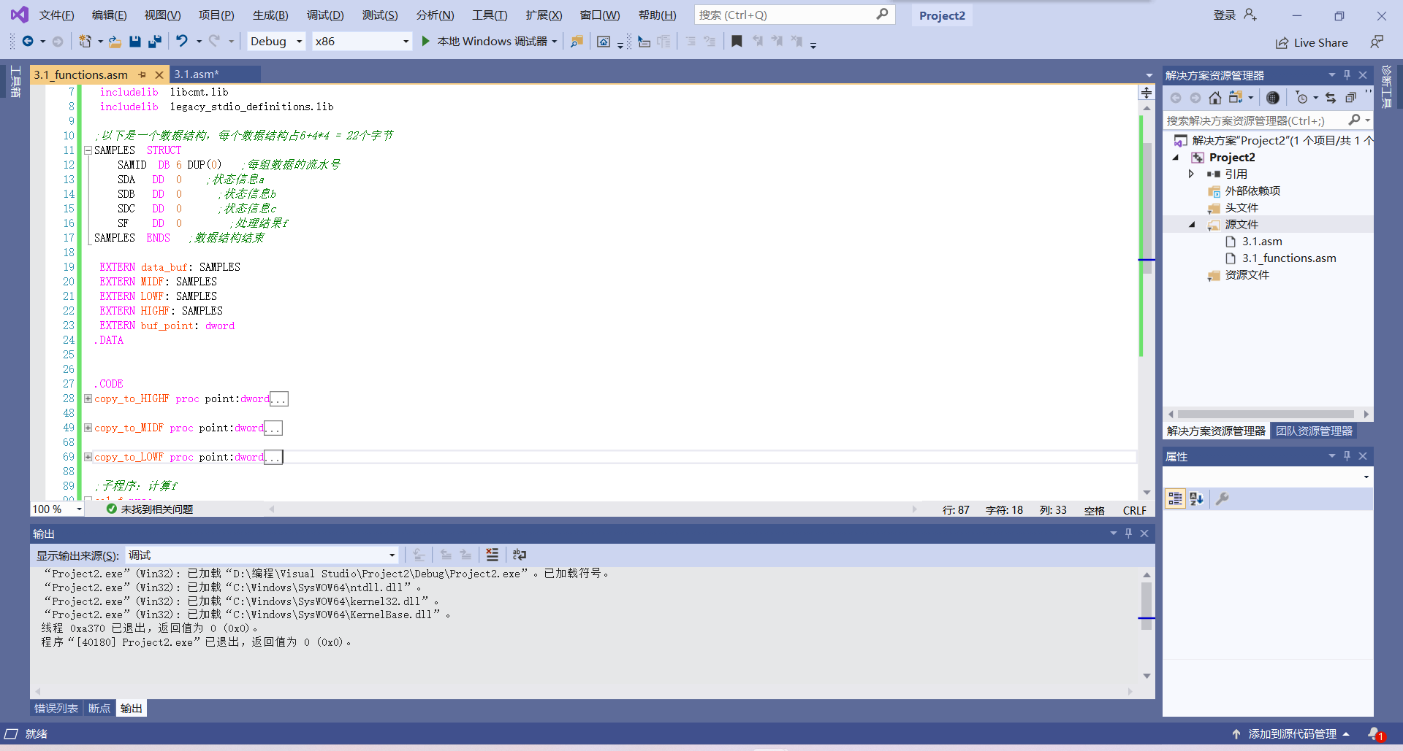  
三个复制函数，存放在另一个asm文件中